

Manter Agência Bancária
O objetivo desta funcionalidade é manter ou atualizar as bases de dados do cadastro de agência bancária. Ela pode ser acessada via Menu de sistema, no caminho: GSAN > Arrecadação > Aviso Bancário > Manter Agência Bancária.
Feito isso, o sistema acessa a tela de filtro a seguir:

Observação
Informamos que os dados exibidos nas telas a seguir são fictícios, e não retratam informações de clientes.
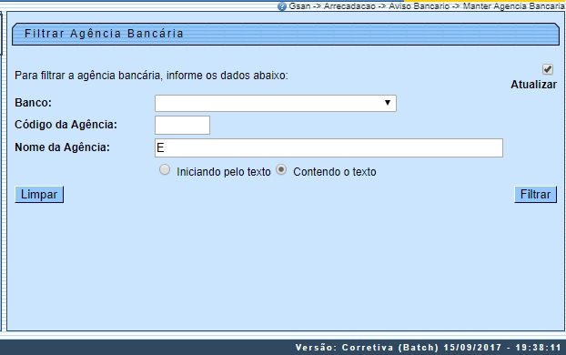
Acima, o sistema exibe a tela de filtro, onde devem ser informados os parâmetros necessários à seleção. Informe os parâmetros que julgar necessários e clique no botão . Em seguida, o sistema exibe a próxima tela:
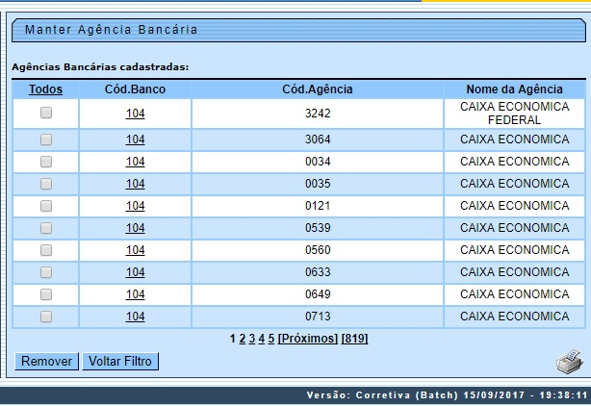
Acima, o sistema permite gerar o relatório das Agências Bancárias Cadastradas, clicando no botão , conforme modelo.
Caso queira excluir um item cadastrado, marque o checkbox correspondente e clique no botão . Para remover todos os itens, clique no link Todos e em seguida clique no mesmo botão. Caso queira atualizar os dados da agência bancária, clique no link do campo Cód.Banco. Feito isso, o sistema acessa a tela de atualização.
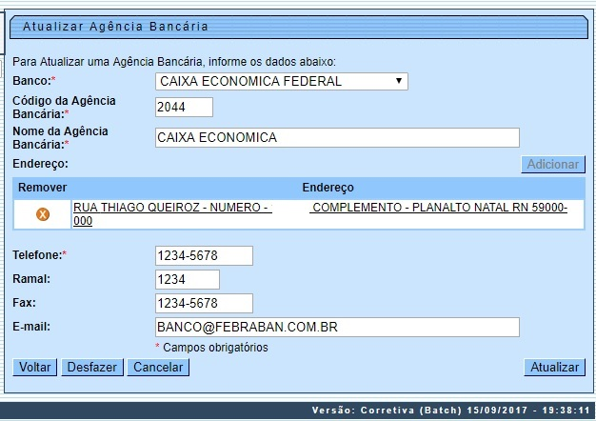
Acima, faça as modificações que julgar necessárias e clique no botão (para detalhes sobre o preenchimento dos campos clique AQUI.
Atenção: o botão fica indisponível quando existe endereço cadastrado.
Para remover um endereço cadastrado, clique no botão . Este campo é obrigatório no cadastramento da agência bancária, logo, o botão volta a ficar disponível para a inserção do novo endereço. Ao clicar no link do campo Endereço, o sistema exibe a tela abaixo para possibilitar a alteração dos dados do endereço da agência bancária:
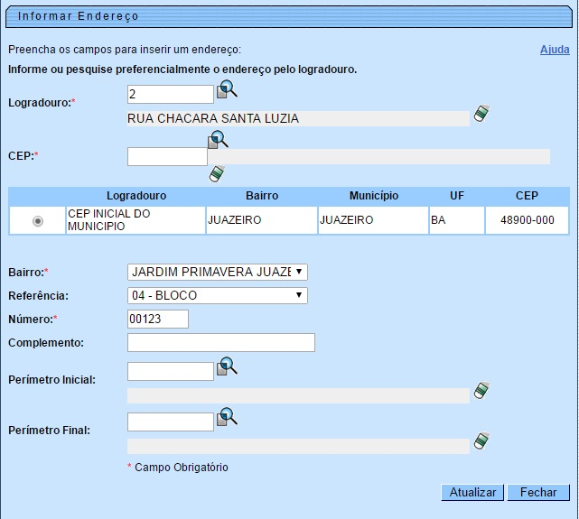
Para conhecer detalhes do preenchimento do campo Logradouro, clique no link Pesquisar Logradouro. Para conhecer detalhes do preenchimento do campo CEP, clique no link Pesquisar CEP. Para conhecer detalhes do preenchimento dos campos Perímetro Inicial e Perímetro Final, clique no link Pesquisar Logradouro.
Informe os campos necessários e clique no botão . Antes de atualizar os dados da agência bancária, o sistema efetua algumas validações:
- Verificar preenchimento dos campos:
  - Caso o usuário não informe o conteúdo de algum campo necessário à atualização da agência bancária, o sistema exibe a mensagem Informe <<nome do campo que não foi preenchido>>.
- Atualização realizada por outro usuário:
  - Caso o usuário tente atualizar uma agência bancária que já tenha sido atualizada durante a manutenção corrente, o sistema exibe a mensagem Esse(s) registro(s) foi(ram) atualizado(s) ou removido(s) por outro usuário durante a operação. Realize uma nova manutenção.
- Agência bancária possui vínculos no sistema:
  - Caso o usuário tenha selecionado uma agência bancária que possua outros vínculos no sistema, o sistema exibe a mensagem Não é possível excluir a(s) gerência(s) regional(is) selecionada(s) devido a vínculos com outras informações.
- Verificar sucesso da transação:
  - Caso o código de retorno da operação efetuada no banco de dados seja diferente de zero, o sistema exibe a mensagem conforme o código de retorno.

Tela de Sucesso
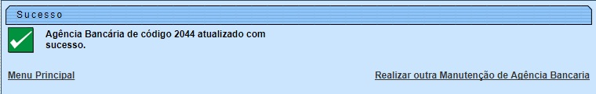

MODELO DE RELATÓRIO: AGÊNCIAS BANCÁRIAS CADASTRADAS
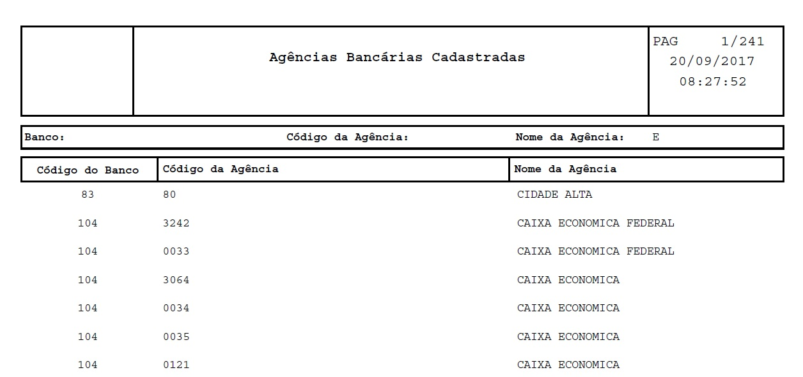

Preenchimento dos Campos
Campo | Preenchimento dos Campos
Banco | Campo obrigatório - Selecione uma das opções disponibilizadas pelo sistema.
Código da Agência Bancária | Campo obrigatório - Informe o código da agência bancária, com no máximo 5 (cinco) caracteres.
Nome da Agência Bancária | Campo obrigatório - Informe o nome da agência bancária, com no máximo 40 (quarenta) caracteres.
Endereço | Clique no link do campo Endereço para alterar os dados do endereço da agência bancária.
Telefone | Campo obrigatório - Informe o número de telefone, com no máximo 9 (nove) dígitos.
Ramal | Informe o número do ramal do telefone, com no máximo 4 (quatro) dígitos.
Fax | Informe o número do fax, com no máximo 9 (nove) dígitos.
E-Mail | Informe o e-mail válido da agência bancária, com no máximo 40 (quarenta) caracteres.

Funcionalidade dos Botões
Botão | Descrição da Funcionalidade
 | Ao clicar neste botão, o sistema permite consultar um dado nas bases de dados.
 | Ao clicar neste botão, o sistema apaga o conteúdo do campo em exibição.
 | Ao clicar neste botão, o sistema fecha a tela em exibição.
 | Ao clicar neste botão, o sistema limpa o conteúdo dos campos na tela.
 | Ao clicar neste botão, o sistema permite adicionar um novo endereço no cadastro de agência bancária.
 | Ao clicar neste botão, o sistema cancela a operação e retorna à tela principal.
 | Ao clicar neste botão, o sistema comanda a execução do filtro com base nos parâmetros informados.
 | Ao clicar neste botão, o sistema comanda geração do relatório de agências bancárias cadastradas.
 | Ao clicar neste botão, o sistema exclui o endereço cadastrado e habilita o botão para inserir novo endereço.
 | Ao clicar neste botão, o sistema remove a(s) agência(s) bancária(s) selecionada(s) das bases de dados.
 | Ao clicar neste botão, o sistema retorna à tela de filtro.
 | Ao clicar neste botão, o sistema volta à tela anterior.
 | Ao clicar neste botão, o sistema desfaz o último procedimento realizado.
 | Ao clicar neste botão, o sistema comanda a execução da atualização dos dados.

Referências
Manter Agência Bancária
Inserir Agência Bancária

Termos Principais
Arrecadação

Vídeos
Manter Agência Bancária
Clique aqui para retornar ao Menu Principal do GSAN.

